

Zadání maturitní práce s obhajobou

**Číslo a název**:09 - Smart Lampička

**Jméno žáka**: Jan Degen

**Konzultant**: Ing. Luděk Fedurca

**Oponent**: Bc. Jakub Malý

**Datum zadání**:2. prosinec 2022

**Datum odevzdání**:1. dubna 2023

**Doba obhajoby**:15 minut

**Zadání:**

Navrhněte a sestavte smart stolní lampičku s hodinami a kalendářem. Datum a čas hodin se bude synchronizovat po automatickém připojení k wi-fi síti. Kalendář bude zobrazovat tři nejbližší události z libovolného veřejného cloudové ho kalendáře vytvořeného pro toto zařízení.

**Způsob zpracování:**

* **Tištěná forma**: rozsah dokumentace 15 – 20 stran textu; v obálce s chlopněmi nebo pevná vazba; součástí práce bude úvodní obálka, zadání práce, harmonogram a prohlášení o souhlasu se zadáním práce, samostatnosti zpracování práce a použitím legálního software
* **Digitální forma**: kopie práce a pracovní soubory, dokumentace, prezentace na přiloženém CD nebo DVD v papírové obálce s jednoduchým HTML rozcestníkem; soubory v alternativních formátech
* **Model projektu**: vytvořte funkční model, který bude simulovat zadání

**Počet vyhotovení:** 1

**Formální úprava práce:**  
 **Písmo:** velikost 12  
 **Font:** Calibri, Arial nebo Times New Roman (zvolený font dodržte v celé práci)  
 **Řádkování:** 1,5  
 **Vzdálenost mezi odstavci:** 6 b.  
 **Okraje:** horní a dolní 25 mm, levý (vnitřní) 40 mm, pravý (vnější) 20 mm  
 **Zarovnání odstavce:** do bloku  
 **Číslování stránek:** vpravo dolu  
 **Začátek hlavní kapitoly:** vždy na nové straně  
 Dodržení typografických pravidel hladké sazby

**Hodnocení:**

1. Splnění zadání
2. Plnění plánu práce a účast na konzultacích
3. Aktuálnost a přínosnost tématu
4. Odborná úroveň práce, kvalita zpracování práce, použité prostředky
5. Zpracování dokumentace – typografie, zdroje, struktura, rozsah…
6. Dodržení ČSN ISO 690 a ČSN ISO 690-2 – bibliografické citace dokumentů
7. Hodnocení modelu a prezentace

**Podpis žáka**  …………………………………………………………………………….

**Podpis konzultanta** …………………………………………………………………………….

**Podpis ředitele školy** …………………………………………………………………………….

| **Harmonogram práce MZ** |
| --- |

| **Třída:** 4. I |
| --- |
| **Studijní obor:** 18-20-M/01 Informační technologie |
| **Jméno studenta:**  Jan Degen |
| **Konzultant:** Ing. Luděk Fedurca |
| **Číslo a název úlohy:** 09 - Smart Lampička |

| **Plán práce** | |
| --- | --- |
| **Týden** | **Práce** |
|  |  |
|  |  |
|  |  |

| **Ve Štětí dne ………………………………………** |
| --- |
| **Podpis ………………………………………** |
|  |

| **Kontrola plnění plánu práce** | | |
| --- | --- | --- |
| **Datum** | **Poznámky** | **Podpis** |
|  |  |  |
|  |  |  |
|  |  |  |

**Prohlášení**

**Třída:** 4. I

**Studijní obor:** 18-20-M/01 Informační technologie

**Jméno žáka:** Jan Degen

**Konzultant:** Ing. Luděk Fedurca

**Číslo a název úlohy:** 09 - Smart Lampička

***Čestné prohlášení o souhlasu se zadáním maturitní práce***

Prohlašuji, že jsem se seznámil s obsahem zadání maturitní práce. Souhlasím se zadaným tématem.[1]

Ve Štětí dne 2. 12. 2022 Podpis: ……………………

***Čestné prohlášení o samostatnosti zpracování maturitní práce***

Prohlašuji, že jsem odevzdanou maturitní práci vypracoval samostatně a uvedl jsem všechny použité zdroje. Uvědomuji si, že prokáže-li se opak, může být má práce hodnocena jako nedostatečná.

Ve Štětí dne 2. 12. 2022 Podpis: ………………………………

***Čestné prohlášení o použití legálního softwarového vybavení***

Prohlašuji, že veškeré programové vybavení, které bylo použito při řešení této maturitní práce, bylo užito v souladu s jeho licencí.

Ve Štětí dne 2.12.2022 Podpis: ……………………………………

Obsah

Součástky 6

M5Stick-C Plus 6

Vlastnosti M5Stick-C Plus 6

Podrobnější Vlastnosti senzorů 6

Využití pro M5Stick-C Plus) 7

RGB LED prsten WS2812B 24x LED 12V 7

Vlastnosti RGB LED prsten WS2812B 24x LED 12V 8

Využití RGB LED prstenu WS2812B 24x LED 12V 8

Kód 10

Arduino Knihovny 10

Definice konstanty a promněných 11

Konfigurace vstupů a výstupů 12

Konfigurace vstupu a výstupu část.2 13

Data reading RTC Loop 14

Data Reading RTC Loop část.2 15

# Součástky

## M5Stick-C Plus

M5Stick-C Plus je malé, kompaktní a přenosné zařízení pro vývoj IoT projektů. Obsahuje řadu integrovaných senzorů a modulů, včetně Wi-Fi, Bluetooth, LCD displeje, 3-osého akcelerometru, 3-osého gyroskopu, digitálního mikrofonu a mnoho dalších. Kromě toho má také rozšiřitelné rozhraní, které umožňuje připojení dalších modulů a senzorů.

## Vlastnosti M5Stick-C Plus

* Obsahuje v sobě ESP32, což je výkonný Wi-Fi a Bluetooth modul
* Má 0,96 palcový TFT displej s rozlišením 80x160 pixelů a 16bitovými barvami
* Obsahuje baterii s kapacitou 95mAh
* Má vestavěné LED diody a tlačítka pro ovládáníMá rozhraní pro I2C, SPI a UART komunikaci
* Obsahuje různé sensory, jako jsou akcelerometr, gyroskop, magnetometr, teplotní a vlhkostní senzor, senzor barometrického tlaku a světelný senzor.
* Má vestavěný RTC (Real Time Clock) modul, který umožňuje přesné časové synchronizaci
* Lze ho programovat pomocí Arduino IDE a podporuje knihovny pro rozšíření funkčnosti
* Je velmi malý a přenosný, což z něj dělá vhodné řešení pro mobilní aplikace nebo IoT projekty.

## Podrobnější Vlastnosti senzorů

* M5Stick-C Plus obsahuje řadu různých senzorů, které jsou v kompaktním provedení a umožňují měřit různé veličiny. Některé z nich jsou:
* Akcelerometr a gyroskop - slouží k měření zrychlení a úhlové rychlosti.
* Magnetometr - umožňuje měřit magnetické pole.
* Barometr - používá se k měření atmosférického tlaku a výšky.
* Teploměr a vlhkoměr - slouží k měření teploty a relativní vlhkosti vzduchu.
* Infraport - umožňuje přijímat a odesílat signály pomocí infračerveného záření.
* Mikrofon - slouží k měření zvukového tlaku.
* Kamera - umožňuje pořizovat fotografie a videa.
* 8. Dotykový displej - umožňuje ovládat zařízení pomocí dotyků prstu.

## Využití pro M5Stick-C Plus)

M5Stick-C Plus je všestranné zařízení, které lze použít v mnoha různých projektech. Níže uvádím některé z možností, jak M5Stick-C Plus využít:

* Vzdálené ovládání - M5Stick-C Plus lze použít k vytvoření dálkového ovladače pro různá zařízení, jako jsou televizory, klimatizace, osvětlení a další.
* Monitorování dat - Díky svým různým senzorům lze M5Stick-C Plus využít k monitorování různých datových veličin, jako jsou teplota, vlhkost, tlak, světlo a mnoho dalších.
* Přenosný multimediální přehrávač - S M5Stick-C Plus lze přehrávat hudbu, video a další multimediální obsah díky zabudovaným reproduktorům a displeji.
* Nosič pro aplikace - M5Stick-C Plus lze využít jako nosič pro různé aplikace, jako jsou stopky, kalendáře, kalkulačky a další.
* Vzdálené řízení robotů - Díky svým různým senzorům a komunikačním rozhraním lze M5Stick-C Plus použít jako dálkový ovladač pro různé druhy robotů.
* Internet of Things (IoT) projekty - M5Stick-C Plus lze použít k vytvoření různých IoT projektů, jako jsou například chytré domy, přístroje pro monitorování stavu a další.
* Experimentování - M5Stick-C Plus je výborným nástrojem pro experimentování s různými technologiemi a programováním, což umožňuje uživatelům vytvořit si vlastní projekty a aplikace.

## RGB LED prsten WS2812B 24x LED 12V

RGB LED prsten WS2812B 24x LED 12V je kruhový LED panel s 24 LED diodami, které mohou zobrazovat různé barvy a efekty. Každá LED dioda je řízena čipem WS2812B, který umožňuje nastavit barevnou hodnotu a jas pro každou LED diodu nezávisle.

Kromě barev může tento LED prsten také zobrazovat různé efekty, jako jsou blikání, běhající světlo, stroboskopické efekty atd. Díky vysoké jasu a výraznému designu je tento LED prsten populární v různých projektech, jako jsou osvětlení, dekorace, výroba náramků nebo vývojové projekty s mikrokontroléry.

Pro ovládání LED prstenu WS2812B se používají různé mikrokontroléry a platformy, jako je například Arduino nebo Raspberry Pi. Pro jednoduchou kontrolu LED prstenu lze využít knihovny, jako je FastLED, která umožňuje snadné nastavení barev a efektů.

## Vlastnosti RGB LED prsten WS2812B 24x LED 12V

* + RGB LED diody umožňují zobrazení všech základních barev a umožňují tak tvorbu celého spektra barev.
  + Každá LED dioda může být ovládána individuálně, což umožňuje tvorbu složitých vzorů a efektů.
  + WS2812B řídicí jednotky jsou integrované do každé LED diody, což umožňuje jednoduché propojení a programování pomocí jediného vodiče.
  + LED prsten má průměr 60 mm a je napájen 12V stejnosměrným napětím.
  + Výrobce uvádí svítivost 400-600 mcd na LED diodu, což je dostatečně jasné pro většinu aplikací.
  + Díky svému kruhovému tvaru je LED prsten ideální pro vytváření dekorativních efektů a osvětlení prostorů, jako jsou například bary, restaurace, obchody nebo domácí interiéry.
  + WS2812B 24x LED prsten je velmi flexibilní a může být ohnut a umístěn do různých tvarů a ploch.
  + Pro řízení LED prstenu je třeba použít mikroprocesor nebo speciální řídicí modul, který umožní programování a ovládání všech diod v prstenu.

## Využití RGB LED prstenu WS2812B 24x LED 12V

RGB LED Prsten má mnoho využití tak zde uvádím jen řídkou menšinu:

* Dekorativní osvětlení: LED prsten může být použit k vytvoření dekorativního osvětlení v interiérech, jako jsou například restaurace, bary, klubovny nebo domácí prostředí. Díky svému kruhovému tvaru může být umístěn na strop, zeď nebo jiné plochy, aby vytvořil vizuálně atraktivní efekty.
* Osobní projekty: LED prsten může být použit pro různé osobní projekty, jako jsou například LED hodiny, hudební reaktory, vizuální efekty pro DJ performance, LED kostýmy nebo jiné kreativní projekty, které vyžadují ovládání a programování jednotlivých LED diod.
* Výukové účely: LED prsten může být použit pro výuku programování a ovládání LED diod, jako jsou například programovací projekty pro studenty, robotické kurzy nebo jiné výukové projekty, které vyžadují práci s LED diodami a mikroprocesory.
* Výroba prototypů: LED prsten může být použit jako součást prototypování elektronických zařízení, jako jsou například interaktivní hračky, řídicí panely nebo jiné elektronické projekty, které vyžadují ovládání a programování LED diod.
* Výše uvedené jsou pouze některé z možností využití RGB LED prstenu WS2812B 24x LED 12V, ale existuje mnoho dalších možností, kde lze tento produkt využít pro kreativní a praktické projekty.

# Kód

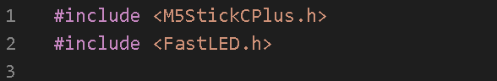

Tyto dvě řádky jsou příklady direktiv preprocesoru jinak řečeno Arduino knihovny jsou sadami připravených funkcí a tříd, které rozšiřují funkčnost Arduina a umožňují snadnější vývoj programů pro různé periferie, jako jsou displeje, senzory, motorové pohony a další. Tyto knihovny jsou napsány v jazyce C++ a lze je použít v prostředí Arduino IDE.

**`#include <M5StickCPlus.h>`** zahrnuje hlavičkový soubor (header file) `M5StickCPlus.h`, který obsahuje definice tříd, funkcí a konstant pro použití v projektu pro platformu M5StickC Plus. Tento soubor zahrnuje knihovny pro ovládání hardwaru jako displej, tlačítka, baterii, Wi-Fi modul a další.

**`#include <FastLED.h>`** zase zahrnuje hlavičkový soubor `FastLED.h`, který poskytuje funkcionalitu pro řízení LED pásků a dalších LED zařízení. Tento soubor obsahuje funkce pro nastavení barvy, jasu a animace LED, stejně jako pro práci s různými typy LED pásků a dalších zařízení.

## Arduino Knihovny

Arduino knihovny jsou sadami připravených funkcí a tříd, které rozšiřují funkčnost Arduina a umožňují snadnější vývoj programů pro různé periferie, jako jsou displeje, senzory, motorové pohony a další. Tyto knihovny jsou napsány v jazyce C++ a lze je použít v prostředí Arduino IDE.

Knihovny obsahují funkce a třídy, které zjednodušují práci s hardwarem, jako jsou různé protokoly komunikace, generování signálů, čtení a zápis dat na periferie a další. Většina knihoven obsahuje také příklady kódu, které ukazují, jak použít funkce a třídy, a dokumentaci s popisem jednotlivých funkcí a tříd.

Knihovny lze buď nainstalovat z knihovního správce v Arduino IDE, nebo si je můžete stáhnout z internetu a ručně nainstalovat do složky s knihovnami Arduino IDE. Knihovny jsou často vytvářeny komunitou uživatelů Arduina a jsou k dispozici zdarma.

Výhodou použití knihoven je, že umožňují snadnější a rychlejší vývoj programů pro Arduina a zjednodušují práci s hardwarem. Také umožňují opakované použití kódu, což usnadňuje tvorbu rozsáhlejších projektů a udržitelnost kódu.

## Definice konstanty a promněných

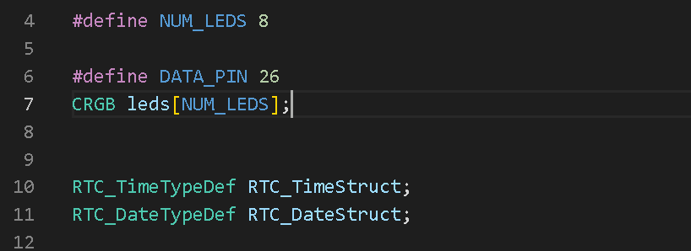

**`#define NUM_LEDS 24`** definuje konstantu **`NUM_LEDS`** s hodnotou 24. Tato konstanta může být použita k určení počtu LED diod v LED pásku nebo matici. Konstantu lze použít ke snadnějšímu úpravě programu, pokud by bylo nutné změnit počet LED.

**`#define DATA_PIN 26`** definuje konstantu **`DATA_PIN`** s hodnotou 26. Tato konstanta může být použita k určení pinu mikrokontroléru, na kterém je připojen vstupní signál dat pro LED pásek nebo matici.

**`CRGB leds[NUM_LEDS]`** definuje pole `leds` o velikosti **`NUM_LEDS`**, což je hodnota definovaná výše pomocí direktivy **`#define`**. Toto pole bude sloužit k uchování dat o barvách LED diod v LED pásku nebo matici. **`CRGB`** je datový typ, který reprezentuje jednu LED diodu pomocí tří složek pro červenou, zelenou a modrou barvu.

**`RTC_TimeTypeDef RTC_TimeStruct;`** definuje strukturu **`RTC_TimeTypeDef`** s názvem **`RTC_TimeStruct`**, která bude sloužit k ukládání hodnoty času v reálném čase. Tuto strukturu lze použít k získání aktuálního času z RTC modulu nebo k nastavení nového času.

**`RTC_DateTypeDef RTC_DateStruct;`** definuje strukturu **`RTC_DateTypeDef`** s názvem **`RTC_DateStruct`**, která bude sloužit k ukládání hodnoty data v reálném čase. Tuto strukturu lze použít k získání aktuálního data z RTC modulu nebo k nastavení nového data.

Tyto definice slouží ke snadnější práci s LED páskem nebo maticí, a také ke snadnější práci s RTC modulem, což může být užitečné pro vytváření různých projektů, kde je potřeba pracovat s časem a datem.

## Konfigurace vstupů a výstupů

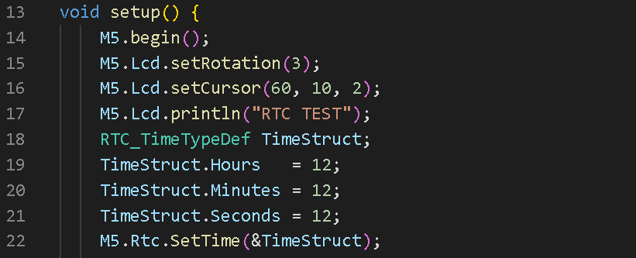

Tento kód ukazuje funkci `setup()` v Arduino IDE. Funkce `setup()` se spouští pouze jednou po startu mikrokontroléru a slouží k inicializaci zařízení a nastavení počátečních hodnot.

* `M5.begin();` inicializuje M5StickCPlus, což je malý programovatelný mikrokontrolér na bázi ESP32 s vestavěným displejem, WiFi, Bluetooth a dalšími funkcemi.
* `M5.Lcd.setRotation(3);` nastavuje rotaci displeje na hodnotu 3. Displej M5StickCPlus umožňuje nastavit rotaci displeje pro správné zobrazení obrazu.
* `M5.Lcd.setCursor(60, 10, 2);` nastavuje pozici kurzoru na 60 pixelů od levého okraje, 10 pixelů od horního okraje a velikost písma 2. Tato funkce slouží k určení pozice, kde se budou vypisovat informace na displej.
* `M5.Lcd.println("RTC TEST");` vypisuje text "RTC TEST" na displej.
* `RTC_TimeTypeDef TimeStruct;` definuje strukturu `TimeStruct` pro ukládání hodnoty času.
* `TimeStruct.Hours = 12;` nastavuje hodnotu hodin na 12.
* `TimeStruct.Minutes = 12;` nastavuje hodnotu minut na 12.
* `TimeStruct.Seconds = 12;` nastavuje hodnotu sekund na 12.
* `M5.Rtc.SetTime(&TimeStruct);` nastavuje aktuální čas pomocí RTC modulu na hodnotu uloženou v proměnné `TimeStruct`. RTC modul umožňuje ukládat čas v reálném čase.

## Konfigurace vstupu a výstupu část.2

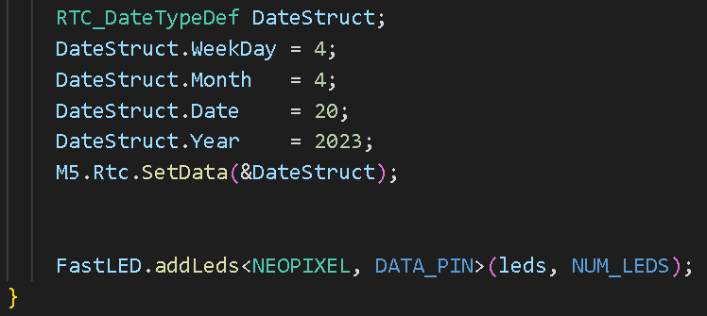

**`RTC_DateTypeDef DateStruct;`** definuje strukturu **`DateStruct`** pro ukládání hodnoty data.

**`DateStruct.WeekDay = 4;`** nastavuje hodnotu dne v týdnu na čtvrtek jako čtvrtý den v týdnu.

**`DateStruct.Month = 4;`** nastavuje hodnotu měsíce na duben jako čtvrtý měsíc v roce.

**`DateStruct.Date = 20;`** nastavuje hodnotu data na 20.

**`DateStruct.Year = 2023;`** nastavuje hodnotu roku na 2023.

**`M5.Rtc.SetData(&DateStruct);`** nastavuje aktuální datum pomocí RTC modulu na hodnotu uloženou v proměnné **`DateStruct`.**

**`FastLED.addLeds<NEOPIXEL, DATA_PIN>(leds, NUM_LEDS);`** inicializuje LED pásek nebo matici pomocí knihovny FastLED a nastavuje typ diod na NEOPIXEL. Také se nastaví pole **`leds`** jako zdroj dat pro LED pásek a určí se počet LED diod v pásku pomocí konstanty **`NUM_LEDS`** a vstupní pin na mikrokontroléru pomocí konstanty **`DATA_PIN`**.

## Data reading RTC Loop

Tento kód popisuje nekonečnou smyčku (loop) v programu pro platformu M5Stack, která se opakuje stále dokola. V této smyčce jsou čteny data z RTC (real-time clock) modulu a poté se tato data zobrazí na displeji.

Konkrétně v této smyčce se nejprve získají aktuální hodnoty času a data pomocí metody `M5.Rtc.GetTime()` a `M5.Rtc.GetData()`. Tyto hodnoty jsou uloženy do proměnných **`RTC_TimeStruct**` a **`RTC_DateStruct`**.

Následně jsou tyto hodnoty vypsány na displej pomocí metod **`M5.Lcd.setCursor()`** a **`M5.Lcd.printf()`**. Na řádcích 4 a 5 jsou vypsána data (rok, měsíc, den) a den v týdnu. Na řádku 6 je vypsán čas (hodiny, minuty, sekundy).

Kód dále obsahuje **`delay(50)`** funkci, která umožňuje krátkou pauzu mezi jednotlivými zobrazeními na displeji.

Celý tento kód bude neustále opakován, dokud je program spuštěn na M5Stacku.

## Data Reading RTC Loop část.2

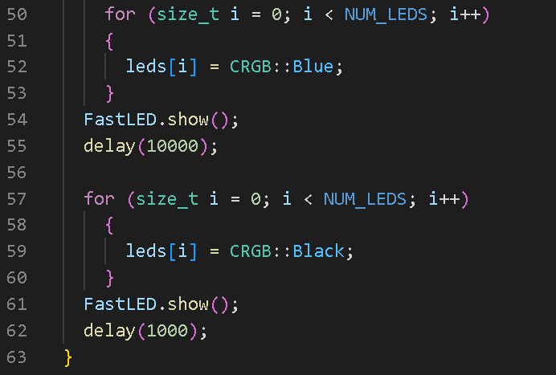

Tento kód popisuje nekonečnou smyčku (loop) v programu pro řízení LED diod pomocí knihovny FastLED.

V první části kódu (`for` smyčka) jsou nastaveny barvy LED diod na zelenou pomocí metody **`CRGB::Green`**. Proměnná **`i`** v cyklu slouží k tomu, aby se tato barva nastavila na každou LED diodu v poli **`leds`**. **`NUM_LEDS`** je předem definovaná konstanta, která určuje počet LED diod.

Po nastavení barev se zavolá metoda **`FastLED.show()`**, která pošle data o barvách LED diod na řídící desku, aby mohly být zobrazeny.

Následuje **`delay(10000)`** funkce, která způsobí pauzu v programu po dobu 10 sekund. Po této době se vykoná další část kódu, která opět používá `for` smyčku pro nastavení černé barvy (metoda **`CRGB::Black`**) na každou LED diodu v poli **`leds`**.

Poté se opět zavolá metoda **`FastLED.show()`**, aby se zobrazily nově nastavené barvy. Následuje pauza **`delay(1000)`** po dobu 1 sekundy, než se cyklus opět opakuje.

## Zdroje

Github : https://github.com/Sky3R/projekt/

1. V případě nesouhlasu se zadáním maturitní práce se v den zadávání žák písemně obrátí na ředitele   
   VOŠ, SPŠ, SOŠS a CR s odůvodněním svého nesouhlasu.